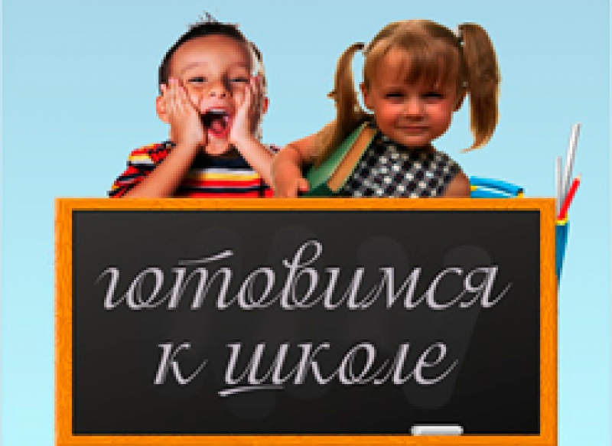

Критерии психологической готовности ребенка к школе:
1. Социально-психологическая готовность к школе:
- Учебная мотивация (хочет идти в школу; понимает важность и необходимость учения; проявляет выраженный интерес к получению новых знаний);
- Умение общаться со сверстниками и взрослыми (ребенок легко вступает в контакт, не агрессивен, умеет находить выход из проблемных ситуаций общения, признает авторитет взрослых);
- Умение принять учебную задачу (внимательно выслушать, по необходимости уточнить задание);
2. Развитие школьно-значимых психологических функций:
- Развитие мелких мышц руки (рука развита хорошо, ребенок уверенно владеет карандашом, ножницами);
- Пространственная ориентация, координация движений (умение правильно определять выше-ниже, вперед-назад, слева-справа);
- Координация в системе глаз-рука (ребенок может правильно перенести в тетрадь простейший графический образ - узор, фигуру - зрительно воспринимаемый на расстоянии (например, из книг);
- Развитие логического мышления (способность находить сходство и различия разных предметов при сравнении, умение правильно объединять предметы в группы по общим существенным признакам);
- Развитие произвольного внимания (способность удерживать внимание на выполняемой работе в течение 15-20 минут);
- Развитие произвольной памяти (способность к опосредованному запоминанию: связывать запоминаемый материал с конкретным символом /слово-картинка, слово-ситуация).
﻿Советы психолога родителям первоклассников
Главная задача родителей совместно с педагогами - так организовать обучение, чтобы ребенок с удовольствием посещал школу, познавал окружающий мир и, конечно, хорошо учился.
Как должны вести себя родители, чтобы добиться этого?
Во-первых, необходима серьезная заинтересованность в успехах, в школьных делах маленького ученика. Он должен чувствовать, что родителям очень важно и интересно знать, что происходило в школе, что нового узнал он сегодня.
Желательно поддерживать интерес к учебе, перенося новые полученные знания ребенка на повседневную жизнь (сколько зеленых машин стоит у дома и т.п.).
Во-вторых, необходимо поощрять каждое достижение ребенка. В этом возрасте (6-7 лет) дети ориентированы на реакцию взрослых. Они очень чутко отзываются на похвалу или порицание родителей, учителя. Поэтому похвала и внимание - это рычаг для поддержания и повышения интереса к школе и обучению.
В-третьих, чтобы кроме внешних атрибутов школьной жизни (портфель, тетради, учебники и т.п.) появилось внутренне ощущение перехода в новое качество "ученик", необходимо отношение взрослых к поступлению в школу, как к ответственному серьезному шагу ребенка.

Как подготовить себя и своего ребёнка к первому школьному дню
Родителям не рекомендуется превращать последнее лето перед школой в своеобразный кошмар для малыша: ежедневные занятия с мамой или репетитором математикой, чтением, письмом, рисованием и т.д. Благие побуждения взрослых могут отвратить ребёнка от процесса получения знаний, вызвать у него негативную реакцию на всё, что касается школы и учителя.
Если вы хотите, чтобы у вашего малыша не было серьёзных проблем в школе, вам необходимо соблюсти всего два условия. Первое - посвятить предстоящее лето укреплению здоровья ребёнка. Второе - привить ему нужные социально-психологические навыки.
Хотя бы один летний месяц проведите с будущим школьником на природе, где у него появится возможность дышать свежим воздухом, бегать босиком по траве и песку, купаться в реке или в море, есть свежие овощи и фрукты, пить коровье молоко, общаться с животными, любоваться растениями.
Социально-психологическая подготовка малыша к вступлению в "большую" жизнь заключается в следующем: научите его пользоваться бытовыми приборами, ключом от квартиры, лифтом, правильно реагировать на непредвиденные обстоятельства, на незнакомых людей, уважительно вести себя со старшими и ладить со сверстниками. Для этого проводите с ребёнком доброжелательные беседы, тренируйте его, устраивайте ролевые игры, чтобы он мог проверить себя, так сказать, на деле.
Незадолго до поступления в школу сводите туда ребёнка, чтобы он мог изучить обстановку и освоиться. Регулярно включайте посещение школы в маршрут ваших прогулок. Дорога из дома в школу и обратно должна быть малышу хорошо известна. Если удастся, побродите по коридорам, загляните в классы, залы, столовую, туалет, обратите внимание ребёнка на различные атрибуты школьной жизни, поиграйте с ним на школьном дворе. Расспрашивайте его о том, как он представляет себе обучение в школе, и постарайтесь развеять все его страхи, опасения, неправильные представления на этот счёт. Расскажите ему, какие правила действуют в школе и зачем они нужны. Вспомните весёлые истории из своей школьной жизни. Настраивайте малыша на то, что он обязательно полюбит школу и будет учиться легко и с радостью.
Поступление ребёнка в школу связано не только с волнительными и радостными, яркими впечатлениями первых дней обучения, но и с возникновением непредвиденных проблем.
В начальный период родителям и педагогам необходимо создать благоприятные условия для адаптации ребёнка к школе, которые обеспечивали бы его дальнейшее благополучное развитие, обучение и воспитание.
Состояние здоровья младших школьников требует особенно внимательного отношения к организации его школьной жизни, режима учебных занятий, интенсивности учебной нагрузки, методам обучения, гигиеническим требованиям, эмоциональному климату как в классе, так и дома.
Психофизиологические особенности ребёнка 7-го года жизни связаны с тем, что социальный статус ученика только формируется, появляются новые правила общения и взаимодействия с учителем, сверстниками, взрослыми.
Для детей этого возраста наиболее характерно наглядно-действенное и наглядно-образное мышление, создаются предпосылки для формирования логической формы мышления. Произвольность, устойчивость внимания ещё невелика, зависит от индивидуальных особенностей каждого ребёнка, от форм и методов обучения. В связи с этим деятельность ребёнка на уроке должна быть разнообразной, так как активно заниматься чтением, письмом, беседой, по мнению специалистов, он может не более 10-12 минут.
Преобладание непроизвольного запоминания требует более широкого использования разнообразных наглядных средств обучения.
В этот период ребёнок особенно остро реагирует на неудачи, появляется эмоциональная реакция на успешность и неуспешность, на стиль отношения взрослого к себе, поэтому очень важно проявлять к нему внимательное, чуткое отношение, демонстрировать понимание.
Начало обучения в школе - сложная пора, как для ребёнка, так и для родителей. Малыш попадает в новые условия, в которых необходимо выполнять определённые требования, подчиняться дисциплине.
В этот период ему особенно нужна помощь взрослых:
- Будьте предельно терпеливы, сдержанны, спокойны, доброжелательны.
- Поощряйте хорошее поведение детей, не акцентируйте внимание на просчётах, поддерживайте советом.
- Предоставьте возможность для двигательной "разрядки", в режиме дня предусмотрите время для прогулок, физических упражнений.
- Согласуйте свои требования с рекомендациями учителя, расскажите об индивидуальных особенностях своего ребёнка психологу.
- Помогите организовать деятельность ребёнка по чётко распланированному, стереотипному распорядку.
- При выполнении сложного для ребёнка задания разделите его на части и проследите за выполнением каждой части.
- Продумайте организацию рабочего места, исключите отвлекающие предметы.
- Используйте игровые приёмы, они помогают снять стрессы, поддержать благоприятное эмоциональное состояние ребёнка.
- Рассказывайте на ночь интересные истории из жизни ребёнка, добрые сказки, это снимает напряжение "рабочего" дня.

Памятка для родителей
- Готовность ребёнка к школе определяется прежде всего его физическим и психическим развитием. Перед выбором школы проконсультируйтесь у врача о состоянии здоровья ребёнка, спросите совета у психолога, психоневролога, прислушайтесь к их рекомендациям.
- Уделите внимание рациональной организации режима дня, избегайте чрезмерных перегрузок.
Выполнение режима дня (рациональное питание, сон, отдых, прогулка, игры, занятия) не только оказывает положительное воздействие на укрепление здоровья ребёнка, но и формирует собранность, организованность, дисциплинирует, подтягивает его.
- Формируйте у детей мотив интереса к учению, к школьной жизни. Часто желание пойти в школу вызвано лишь внешним интересом: новая форма, красивый портфель, букет цветов...
При подготовке к школе важно сделать акцент на познавательном интересе, ведь учёба - это большой, кропотливый труд, и ребёнок должен быть готов к этому.
- Верьте в возможности Вашего ребёнка, это поможет ему ощутить психологический комфорт, защищённость, уверенность в своих силах. Если ребёнок уверен в себе, учите его критически оценивать свои поступки и дела. Застенчивый ребёнок, напротив, нуждается в одобрении и поддержке. Найдите хорошее в малом.
- Разнообразьте практику общения ребёнка с окружающими, учите сотрудничеству с детьми, взрослыми. Проследите, как он проявляет себя в играх, умеет ли подчиняться правилам.
- Развитие речи в дошкольном возрасте - одна из главных задач воспитания. Побуждайте ребёнка к пересказу сказок, мультфильмов, начиная с коротких и хорошо знакомых; к составлению рассказов по картинке, иллюстрации, об игрушке; предложите придумать сюжет сказки, рассказать интересный случай из жизни.
- Воспитывайте у детей интерес к книге, используйте как тему для разговоров, сюжет для игры, больше читайте вместе, рассматривайте иллюстрации, знакомьте с авторами, анализируйте характеры героев, поинтересуйтесь, на кого они хотят быть похожими. Дайте понять, что книга - источник важной, интересной информации.
- Приучайте ребёнка к поддержанию порядка в своей комнате, на столе, пусть он сам убирает игрушки, вещи, следит за своим внешним видом, обслуживает себя, заправляет постель, помогает маленьким и взрослым. Ведь эти навыки так нужны ему в школе.

